

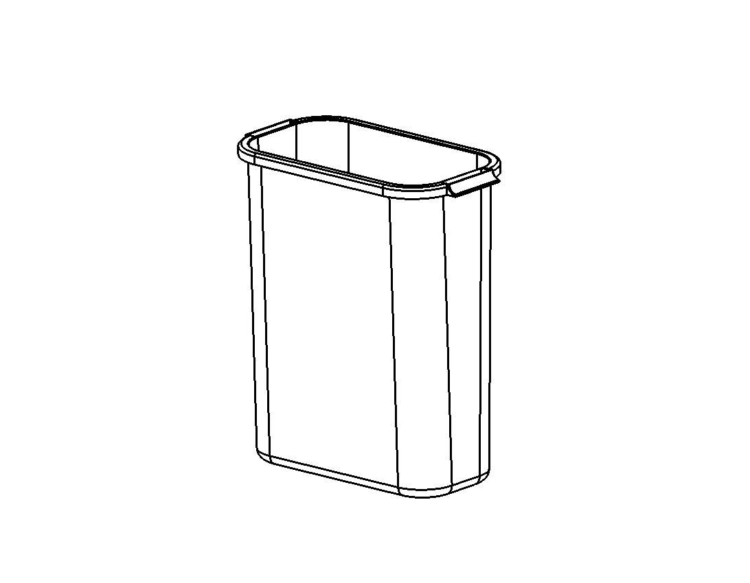
Avfallsbeholder 60L

Avfallsbeholder 60 liter
Rektangulær avfallsbeholder i plast
Mål L 280, B 590, H 630 mm
Med lokk

